V 2 – Schwefeldioxid in der Umwelt
In diesem Versuch können SuS die schädlichen Effekte von SO₂ auf die Umwelt sehen und die Rolle, die SO₂ bei saurem Regen spielt. Da das Gas beim Einatmen giftig ist und Verätzungen verursachen kann, sollte dieser Versuch als Demonstrationsversuch durchgeführt werden. Die SuS sollten wissen, dass SO₂ ein Bestandteil von Smog ist. Für den Versuch wird Schwefel, Marmor und Rosen benötigt.
Gefahrenstoffe
Schwefeldioxid |  |  | H: 331+314 |  |  | P: 260-280-​304+340-303+361+353-305+351+338-315-405-403
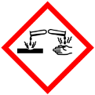

Materialien: 3 Standzylinder, 3 Verbrennungslöffel, 3 Deckgläser, Bunsenbrenner, Spritzflasche, Universalindikatorpapier
Chemikalien: Schwefel, Rosen, Marmor, Wasser
Durchführung: Schwefel wird auf einen Verbrennungslöffel gegeben und mit der rauschenden Brennerflamme unter dem Abzug entzündet und in den Standzylinder gehoben. Der Zylinder wird danach mit einem Deckglas abgedeckt. Der Vorgang wird für alle drei Standzylinder wiederholt. In den ersten Standzylinder wird eine Rose gegeben. In den zweiten Standzylinder wird mit der Spritzflasche Wasser in den Standzylinder gegeben und danach ein Streifen Universalindikatorpapier. In den dritten Standzylinder wird Wasser gegeben und ein Stück Marmor. Alle drei Standzylinder werden nach Zugabe der Objekte wieder mit dem Deckglas abgedeckt. Die Beobachtungen von Standzylinder 1 und 2 werden nach fünf Minuten protokolliert. Die Beobachtungen von Standzylinder 3 nach 2 Tagen.

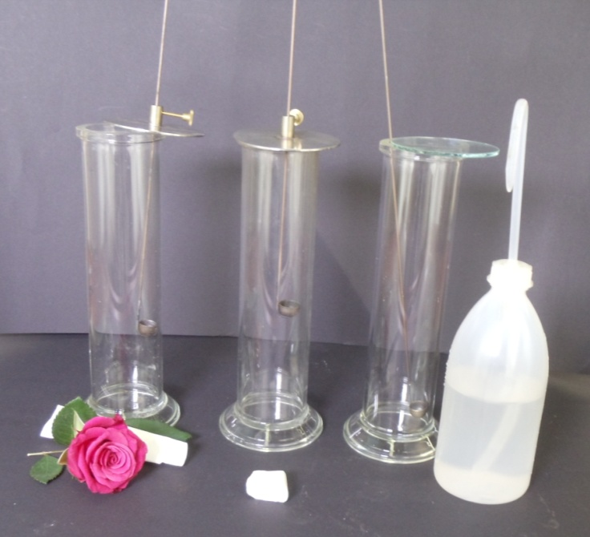  Abbildung 3: Versuchsaufbau für den Versuch „Schwefeldioxid in der Umwelt“. | 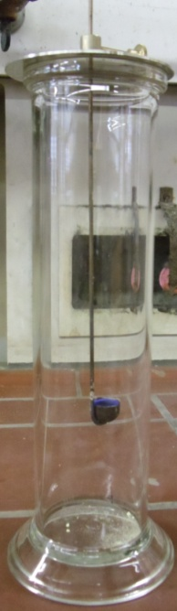  Abbildung 4: Verbrennung von Schwefel.
Beobachtung: Die Rose ist weiß und komplett entfärbt. Das Universalindikatorpapier färbt sich pink. Die glatten Flächen des Marmors sind uneben geworden.
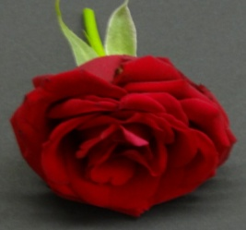  Abbildung 5: Die Rose vor dem Versuch. | 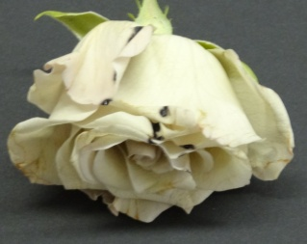  Abbildung 6: Die Rose nach dem Versuch. | 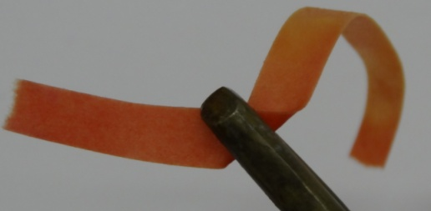  Abbildung 7: Das pink verfärbte Universalindikatorpapier.

Deutung: Die Rose wird von dem SO₂ komplett entfärbt, da das Gas den Farbstoff zerstört. Im zweiten Standzylinder bildet sich durch die Zugabe von Wasser Schwefelsäure, welche das Universalindikatorpapier pink färbt.
S_{(s)} + O_{2 (g)} $→$ SO_{2 (g)} | Schwefel reagiert mit Sauerstoff zu Schwefeldioxid
(SO_{2(g)} + H₂O_{(l)} $→$H₂SO_{3 (aq)}) | (Schwefeldioxid reagiert mit Wasser zu schwefeliger Säure)
2 H₂SO_{3 (aq)} + O_{2(g)}$→$ 2H₂SO_{4 (aq)} | Schwefelige Säure reagiert mit Sauerstoff zu Schwefelsäure

Der Marmor, CaCO_{3 (s) ,} wird von der Schwefelsäure zersetzt.
Marmor reagiert mit Schwefelsäure zu Calcium-Ionen, Kohlenstoffdioxid, Wasser und Sulfat-Ionen.
CaCO_{3 (s)} + H₂SO_{4 (aq)} $→$Ca²⁺_{(aq)} + CO_{2 (g)} + H₂O_{(l)} + SO₄²⁻_{(aq)}
Entsorgung: Die Feststoffe können in den Hausmüll entsorgt werden, die entstandene Säure kann mit viel Wasser in den Abfluss gegossen werden. Schwefelreste im Verbrennungslöffel unter dem Abzug verbrennen.
Literatur [1]http://www.lehrerweb.at/materials/gs/su/technik/print/fernwaerme/egietr_exp/fw_experiment.pdf (letzter Zugang am 08.08.2014 um 18 Uhr).
Unterrichtsanschlüsse Dieser Versuch erlaubt SuS, die Effekte von saurem Regen und SO₂, ein signifikanter Bestandteil von Smog, auf die Umwelt zu sehen. Auf Grund der Giftigkeit des Gases und der Notwendigkeit den Versuch unter dem Abzug durchzuführen, ist es sinnvoll ihn als Lehrerversuch einzusetzen, da es nicht genügend Abzüge in der Schule gibt und die SuS somit nicht mit dem gefährlichen Gas hantieren müssen. Die Alternative zu diesem Versuch, die Untersuchung der Effekte von Stickoxiden auf die Umwelt, ist nicht wünschenswert, da Stickoxide umweltschädlicher und giftiger sind. Eine saure Regen Variante für SuS wäre Kohle auf einem Verbrennungslöffel in einem Standzylinder, der zu 5 cm mit einer Lösung von Thymolblau gefüllt ist, verbrennen zu lassen. Durch Schütteln lässt sich die Lösung pink färben und Säure nachweisen.

